# **Imagens da Tarefa Cap 1 – Fase 2**

## **1.2 Primeiro Desafio da fase: Comandos DML (Data Manipulation Language)**

### Exercício a

Para essa etapa de instruções DML, analise as recomendações abaixo e para cada solicitação, escreva a instrução SQL que resolva as ocorrências abaixo: Popular a tabela DEPARTAMENTO, inserindo no mínimo 7 departamentos, conforme sugestão abaixo:

* COMERCIAL.
* CONTABILIDADE.
* ESTOQUE.
* FINANCEIRO.
* SAC (SERVIÇO DE ATENDIMENTO AO CLIENTE).
* RECURSOS HUMANOS (RH).
* LOGISTICA.

### Exercicio b

Popular a tabela FUNCIONARIO, inserindo no mínimo 3 (três) funcionários para cada departamento criado.

### Exercício c

Popular todos os ESTADOS do Brasil. Selecione 5 Estados a seu critério e associe no mínimo 2 cidades para cada Estado. Para cada cidade, associe no mínimo 1 bairro e para cada bairro, associe 2 endereços. Utilize nomes significativos e coerentes, de acordo com a base do Correio. Uma sugestão de link para acesso seria: <https://buscacepinter.correios.com.br/app/endereco/index.php>

### Exercício d

Por fim, cadastre na tabela de ENDERECO FUNCIONARIO todos os funcionários com no mínimo 1 endereço para cada um. Escolha vários estados do Brasil, ou seja, um funcionário pode residir em mais de uma localidade, dado que a empresa Melhores Compras incentiva o trabalho em formato home office.

### Exercício e

Cadastre no mínimo 10 CLIENTES PESSOAS FÍSICAS e 5 CLIENTES PESSOA JÚRIDICA e associe no mínimo 1 endereço para cada cliente. Utilize nomes significativos e relevantes.

### Exercício f

Cadastre um novo cliente que já tenha um mesmo login já criado. (*Exiba a instrução SQL executada para realizar a tarefa e apresente o resultado dessa execução). Foi possível incluir esse novo cliente? Explique?

Código a ser inserido:

**INSERT INTO MC_CLIENTE (NR_CLIENTE, NM_CLIENTE, NM_LOGIN, DS_SENHA) VALUES ('16', 'Zé', 'aninha', 'laranja50');**

Resposta da perguinta da questão F: não é possível cadastrar um novo cliente utilizando um login já cadastrado no banco de dados. Isso acontece pois existe uma CONSTRAINT UNIQUE configurada no campo de NM_LOGIN. Isso faz com que este campo da tabela nunca seja preenchido de forma repetida, com informações já existentes

### Exercício g

Cadastre as seguintes categorias para os produtos: Artesanato; Áudio; Brinquedos; Celular e Smartphone; Colchões; Esporte e Lazer; Ferramentas; Games; Informática; Livros; Pet Shop; TV e Utilidades Domésticas.

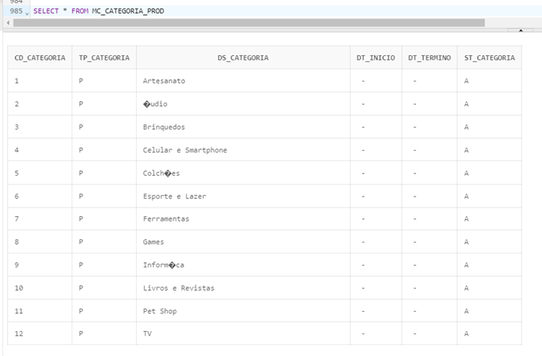

### Exercício h

Cadastre as seguintes categorias para os vídeos: Instalação do produto; Uso no cotidiano; Comercial com personalidade; entre outros.

### Exercício i

Cadastre 20 produtos e associe as categorias adequadas ao produto.

### Exercício j

Cadastre 2 vídeos de produtos na tabela MC_SGV_PRODUTO_VIDEO e associe esses 2 vídeos em um único produto já cadastrado. Associe também as categorias adequadas ao vídeo.

### Exercício k

Por fim, cadastre 5 visualizações de vídeos de produtos na tabela MC_SGV_VISUALIZACAO_VIDEO e associe a um cliente a seu critério.

### Exercício m

Cadastre uma categoria de produto com status I(nativo).

### Exercício n

Cadastre um produto com status I(nativo).

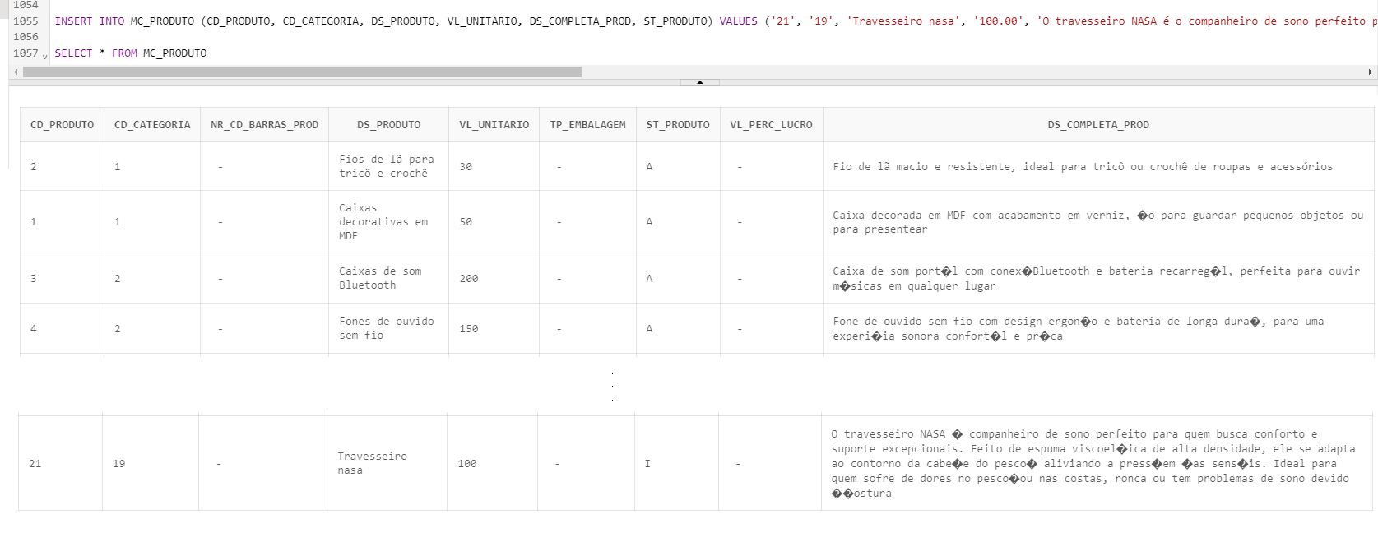

### Exercício o

Selecione um específico funcionário e atualize o Cargo e aplique 12% de aumento de salário

### Exercício p

Atualize a descrição de uma categoria de produto a seu critério.

### Exercício q

Atualize o nome de um departamento a sua escolha, utilizando como filtro o nome do departamento antes de ser atualizado.

### Exercício r

Atualize a data de nascimento de um cliente pessoa física. Defina a nova data como sendo 18/05/2002.

### Exercício s

Atualize a descrição de uma categoria de vídeo a seu critério.

### Exercício t

Desative um funcionário colocando o status como I(nativo) e também a data de desligamento como sendo a data de hoje (sysdate).

### Exercício u

Cadastre um atendimento SAC na tabela MC_SGV_SAC. Após isso, utilize outro comando DML para atualizar a descrição detalhada de retorno do SAC feito pelo funcionário. Insira um conteúdo significativo. Não se esqueça de atualizar também a data e hora de atendimento e também acrescendo o número total de horas do atendimento SAC.

### Exercício v

Selecione um endereço de cliente e coloque o status como I(nativo) e preencha a data de término como sendo a data de ontem. Utilize a função to_date para registrar esse novo valor da data.

**Observação: realizamos a alteração nessa coluna no dia 22/04/2023**

### Exercício w

Selecione um endereço de funcionário e coloque o status como I(nativo) e preencha a data de término como sendo a data de ontem. Utilize a função to_date para registrar esse novo valor da data.

### Exercício x

Tente eliminar um estado que tenha uma cidade Cadastrada. Isso foi possível? Justifique o motivo?

Código a ser inserido:

**DELETE FROM MC_ESTADO WHERE SG_ESTADO = 'SC'**

Resposta da perguinta da questão x: não é possível deletar um estado que tenha uma cidade cadastrada, devido à violação da chave estrangeira (FK_MC_CIDADE_ESTADO) do relacionamento entre as tabelas

### Exercício y

Selecione um produto e tente atualizar o status do produto com o status X. Isso foi possível? Justifique o motivo?

Codigo a ser inserido:

**UPDATE MC_PRODUTO SET ST_PRODUTO = 'X' WHERE CD_PRODUTO = 7;**

Resposta da perguinta da questão Y: não é possível atualizar o status do produto, devido à violação da CHECK CONSTRAINT (CK_MC_PRODUTO_ST_PRODUTO), pois este campo só aceita os valores 'I' e 'A'.

## **1.3 Segundo Desafio da fase: Comandos DQL (Data Query Language)**

### Exercício a

Crie uma consulta SQL por meio do comando SELECT que exiba informações das categorias de produto e respectivos produtos de cada categoria. Exiba as seguintes informações: código e nome da categoria, código e descrição do produto, valor unitário, tipo de embalagem e percentual do lucro de cada produto. Caso exista alguma categoria sem produto, favor exibir a categoria e deixar os dados do produto em branco. Classifique a consulta em ordem de categoria e nome de produto de forma ascendente.

### Exercício b

Crie uma instrução SQL que exiba os dados dos clientes pessoas físicas. Exiba as seguintes informações: código e nome do cliente, e-mail, telefone, login, data de nascimento, dia da semana de nascimento, anos de vida, sexo biológico e CPF.

### Exercício c

Crie uma instrução SQL que exiba os dados dos clientes pessoa jurídica. Exiba as seguintes informações: código e nome do cliente, e-mail, telefone, login, data de fundação, dia da semana da fundação, anos de vida da empresa e CNPJ.

### Exercício d

Exiba as seguintes informações da tabela de visualização dos vídeos dos produtos: código do produto, nome do produto, data e hora de visualização do produto. Exiba essas informações classificadas pela data e hora mais recente.

